- Как осуществляется подключение жилого дома (строительной площадки) к электрическим сетям?
Присоединение (подключение) электроустановок одноквартирных жилых домов и других капитальных строений граждан (либо строительной площадки для их возведения) к электрическим сетям, находящимся в хозяйственном ведении РУП «Минскэнерго», осуществляется филиалами РУП «Минскэнерго в рамках реализации административных процедур, предусмотренных в пункте 10.5 (комплексная услуга) или 10.6 перечня административных процедур, осуществляемых государственными органами и иными организациями по заявлениям граждан, утвержденного Указом Президента Республики Беларусь от 26 апреля 2010 г. № 200 «Об административных процедурах, осуществляемых государственными органами и иными организациями по заявлениям граждан» и на условиях, установленных соответствующим договором, заключаемым с гражданином.
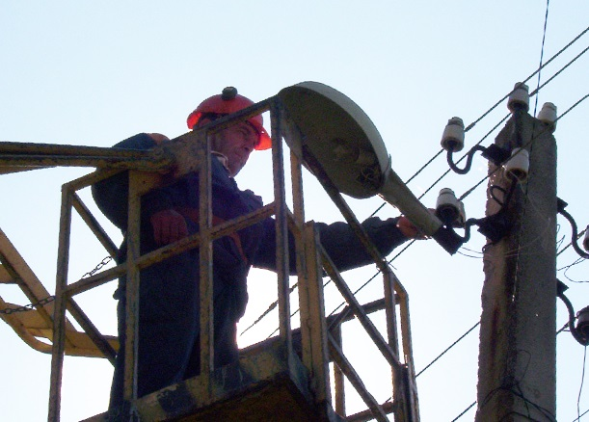
Для организации подключения к сетям электроснабжения заявителю необходимо обратиться в кабинет согласования по принципу «Одно окно» соответствующего района электрических сетей (РЭС). При себе необходимо иметь документ удостоверяющий личность, сведения, подтверждающие право собственности гражданина на одноквартирный жилой дом и (или) другое капитальное строение, и сведения о принятом местным исполнительным и распорядительным органом решении о разрешении на реконструкцию одноквартирного жилого дома и (или) нежилых капитальных построек на придомовой территории либо сведения, подтверждающие право собственности (пожизненного наследуемого владения, пользования, аренды) гражданина на земельный участок, на котором планируется расположить одноквартирный жилой дом и (или) другое капитальное строение, и сведения о разрешительной документации на возведение одноквартирного жилого дома и (или) нежилых капитальных построек на придомовой территории на предоставленном земельном участке.
При реализации административной процедуры 10.5 перечня, филиалами РУП «Минскэнерго» осуществляется комплексная услуга с выполнением следующих работ:
- Разработка проекта электроснабжения (строительной площадки или жилого дома).
- Выполнение электромонтажных работ, в том числе:
- изготовление (приобретение) и монтаж щитка учета электрической энергии;
- изготовление (приобретение) и монтаж вводно-распределительного щитка;
- строительство сетей электроснабжения от вводно-распределительного щитка до электрических сетей 0,4 кВ;
- монтаж заземляющего устройства.
3. Электрофизические измерения.
4. Получение заключения органа госэнергонадзора о возможности подачи напряжения на электроустановки.
5. Оформление договора электроснабжения и наряда на включение электроустановки.
6. Подключение электроустановок к электрическим сетям.
Работы по пунктам 1, 2, 3, 6 выполняются на возмездной основе в соответствии с утвержденными прейскурантами цен. Работы по пунктам 4, 5 выполняются бесплатно.
При реализации административной процедуры 10.6 перечня, филиалы выполняют подключение сетей электроснабжения уже смонтированных силами заявителя, с выполнением следующих работ:
1. Получение заключения органа госэнергонадзора о возможности подачи напряжения на электроустановки.
2. Оформление договора электроснабжения и наряда на включение электроустановки.
3. Подключение электроустановок к электрическим сетям.
Работы по пункту 3 выполняются на возмездной основе в соответствии с утвержденными прейскурантами цен. Работы по пунктам 1, 2 выполняются бесплатно.
Присоединение (подключение) электроустановок одноквартирных жилых домов и других капитальных строений граждан (либо строительной площадки для их возведения) к электрическим сетям, находящимся в хозяйственном ведении РУП «Минскэнерго», осуществляется филиалами РУП «Минскэнерго» при наличии у гражданина технических условий на присоединение электроустановок к электрическим сетям энергосистемы, полученных ранее в установленном порядке.

